WYJĄTKOWE JĘZYKOWE WEBINARIUM DLA STUDENTÓW FILOLOGII ANGIELSKIEJ 1 ROKU:
wszystkie grupy razem
wtorek 21 grudnia 2021, godz. 9:40.
9:30 | Logowanie na platformie Zoom
9:40 – 10:00 | - Powitanie: dr Magdalena Baczyńska, Dziekan Wydziału Nauk Humanistycznych i Społecznych, Karkonoska Państwowa Szkoła Wyższa w Jeleniej Górze  - prezentacja „Możliwości Programu Erasmus+ dla studentów KPSW”: dr Kamila Biniek, uczelniany koordynator Programu Erasmus+ w KPSW:  1) Wyjazdy na studia i na praktyki: rok akademicki 2022/2023  2) Kraje programu a kraje partnerskie  3) Chiny: kraj partnerski KPSW i in.
10:00 – 11:00 | - Prezentacja: “Poland-China Interaction”: mgr Wang Honxia, Changzhou Institute of Technology  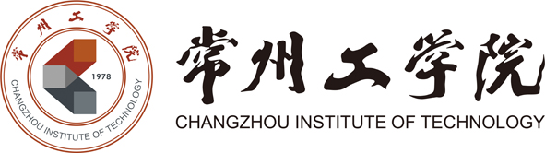  - short presentation about the city of Changhzou in China, Changzhou Institute of Technology, Chinese culture, Chinese customs, names, festivals, cities etc.  - possibilities of organizing Chinese language workshops for Polish students: basic greetings and daily expressions in Chinese.
11:00 – 11:10 | Sesja pytań i odpowiedzi, dyskusja
11:10 – 11:20 | Przerwa
11:20 | “Język angielski medyczny” - „Urinary system”  mgr Grażyna Daniel-Schuwald, tłumacz przysięgły języka angielskiego, specjalizacja medyczna. Tłumacz następujących pozycji popularno-naukowych: „Zdrowy mózg” Dr Stephen Masley, „Wolni od stresu” Dr Mithu Storoni, „Leczenie przez jedzenie” dr Neal D. Barnard, „Pasożyty w twoim mózgu” Kathleen McAuliffe

